Учреждение образования

«Брестский государственный технический университет»

Кафедра ИИТ

Лабораторная работа №1-2

По дисциплине: «Веб технологии»

Тема: «Передача данных через параметры URL. Передача данных через HTML - форму. Основные принципы организации веб-приложения, использующего базы данных»

Вариант №6

Выполнил:

Студент 3 курса

Группы ПО-7

Комиссаров А.Е.

Проверил:

Михняев А.Л.

2022

**Цель:** освоить методы передачи данных в веб-среде. Разработать простейшее веб — приложение, использующее базы данных.

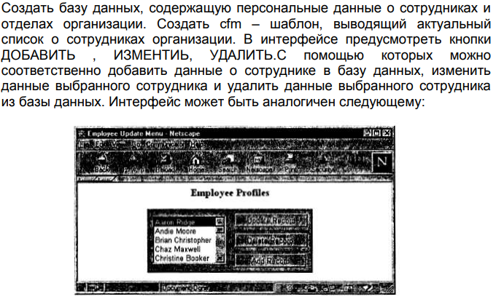

**Ход работы:**

**Файл index.html**

<!DOCTYPE html>

<html xmlns="http://www.w3.org/1999/xhtml">

<head>

<meta http-equiv="Content-Type" content="text/html; charset=utf-8" />

<title>Index page</title>

<link rel="stylesheet" href="style.css">

</head>

<body>

<h1>Index page for lab1</h1>

<hr>

<p>

<a href="contact.html"><button class=b1>Add table record</button></a><br>

<a href="view.php"><button class=b2>View table</button></a><br>

</p>

<hr>

</body>

</html>

**Файл style.css**

body{margin:0;} button{margin:20px;width: 200px;font-size: 20px;background-color:wheat;border:2px solid black;border-radius:10px;} .edit_buttons{margin-top:20px !important;} .window{height:500px;width:44%;padding:3%;position:absolute;left:25%;top:20%;border:1px solid black;background-color:bisque;} h1 {text-align:center;margin-top:7%;} .main_menu{position: inherit;left:10%;top:10%;width:80%;height:80%;} .namefield{width:47%;height:100%;position:inherit;top:0;left:0;margin:0;font-size:30px;} .buttons{width: 47%;height:100%;position:inherit;top: 0;left:56%;margin:0;} .buttons button{margin:20px;width:100%;height:18%;font-size:20px;background-color:wheat;border:2px solid black;border-radius:5px;transition: 0.6s;box-shadow: 0px 5px 10px 2px rgba(34, 60, 80, 0.2);} .buttons button:hover{transition:0.3s;background-color:beige;cursor:grab;}

**Файл contact.html**

<!DOCTYPE html><html xmlns="http://www.w3.org/1999/xhtml"><head><meta http-equiv="Content-Type" content="text/html; charset=utf-8" /><title>Contact Form - PHP/MySQL Demo Code</title></head>

<body>

<fieldset>

<legend>Create entry</legend>

<form name="frmContact" method="post" action="contact.php">

<p>

<label for="Name">Name: </label><br>

<input type="text" name="name" id="name">

</p>

<p>

<label for="Name">Job: </label><br>

<input type="text" name="job" id="job">

</p>

<p>

<label for="Name">Depatrment: </label><br>

<input type="radio" id="M&M" name="department" value="M&M">

<label for="M&M">M&M</label><br>

<input type="radio" id="ACCOUNTING" name="department" value="Accounting">

<label for="ACCOUNTING">Accounting</label><br>

<input type="radio" id="Media" name="department" value="Media">

<label for="Media">Media</label>

</p>

<p>

<label for="Name">Phone number: </label><br>

<input type="text" name="number" id="number">

</p>

<p>

<label for="Name">Date: </label><br>

<input type="text" name="date" id="date">

</p>

<p>

<label for="Name">Email: </label><br>

<input type="email" name="email" id="email">

</p>

<p>

<label for="Name">Comment: </label><br>

<textarea name="comment" id="comment"></textarea>

</p>

<p>

<input type="submit" name="Submit" id="Submit" value="Submit">

<button type="reset">Reset</button>

</p>

</form>

</fieldset>

</body>

</html>

**Файл contact.php**

<?php

$con = mysqli_connect('localhost', 'root', '','db_contact_lab1');

$name = $_POST['name'];

$job = $_POST['job'];

$department = $_POST['department'];

$number = $_POST['number'];

$date = $_POST['date'];

$email = $_POST['email'];

$comment = $_POST['comment'];

$sql = "INSERT INTO `table1` (`name`, `job`, `department`, `number`, `date`, `email`, `comment`) VALUES ('$name', '$job', '$department', '$number', '$date', '$email', '$comment')";

$rs = mysqli_query($con, $sql);

if($rs)

{

header( 'Location:http://127.0.0.1/contact/view.php' );

}

else {

echo "something went wrong.";

}

?>

**Файл edit.php**

<HTML>

<head>

<title>

Edit item

</title>

</head>

<body>

<style><?php include 'style.css'; ?></style>

<h1>Edit Profile</h1>

<div class="window">

<fieldset>

<legend>Edit entry</legend>

<form name="frmContact" method="post" action="contact.php">

<?php

$con = mysqli_connect('localhost', 'root', '','db_contact_lab1');

$id = $_REQUEST['name'];

$sql = "SELECT name, job, department, number, date, email, comment FROM table1 WHERE id = $id";

$result = $con->query($sql);

$row = $result->fetch_assoc();

$name = $row["name"];

$job = $row["job"];

$department = $row["department"];

$number = $row["number"];

$date = $row["date"];

$email = $row["email"];

$comment = $row["comment"];

echo " <p>

<label for=\"Name\">Name: </label><br>

<input value=\"$name\" type=\"text\" name=\"name\" id=\"name\">

</p>

<p>

<label for=\"Name\">Job: </label><br>

<input value=\"$job\" type=\"text\" name=\"job\" id=\"job\">

</p>

<p> <label for=\"Name\">Depatrment: </label><br>

<input type=\"radio\" id=\"M&M\" name=\"department\" value=\"M&M\">

<label for=\"M&M\">M&M</label><br>

<input type=\"radio\" id=\"ACCOUNTING\" name=\"department\" value=\"Accounting\">

<label for=\"ACCOUNTING\">Accounting</label><br>

<input type=\"radio\" id=\"Media\" name=\"department\" value=\"Media\">

<label for=\"Media\">Media</label>

</p>

<p>

<label for=\"Name\">Phone number: </label><br>

<input value=\"$number\" type=\"text\" name=\"number\" id=\"number\">

</p>

<p>

<label for=\"Name\">Date: </label><br>

<input value=\"$date\" type=\"text\" name=\"date\" id=\"date\">

</p>

<p>

<label for=\"Name\">Email: </label><br>

<input value=\"$email\" type=\"email\" name=\"email\" id=\"email\">

</p>

<p>

<label for=\"Name\">Comment: </label><br>

<textarea name=\"comment\" id=\"comment\">$comment</textarea>

</p>

<p>

<button class=\"edit_buttons\" type=\"submit\" name=\"Submit\" id=\"Submit\" value=\"Submit\">Submit</button>

<button class=\"edit_buttons\" type=\"reset\">Reset</button>

</p>

";

$sql = "DELETE FROM table1 WHERE id = $id";

$result = $con->query($sql);

?>

</form>

</fieldset>

</div>

</body>

</HTML>

**Файл view.html**

<HTML>

<head>

<title>

View table

</title>

</head>

<body>

<style><?php include 'style.css'; ?></style>

<?php

if(isset($_REQUEST['add'])){

header("Location: contact.html");

}

if(isset($_REQUEST['update'])){

if($_REQUEST['name'] != "default"){

header("Location: edit.php?name=" . $_REQUEST['name']);

} else {

echo "<script>alert(\"No user selected\")</script>";

}

}

if(isset($_REQUEST['delete'])){

$con = mysqli_connect('localhost', 'root', '','db_contact_lab1');

$id = $_REQUEST['name'];

if($id != "default"){

$sql = "DELETE FROM table1 WHERE id = $id";

$result = $con->query($sql);

}

else {

echo "<script>alert(\"No user selected\")</script>";

}

}

?>

<h1>Employee Profiles</h1>

<div class="window">

<form class="main_menu" action="view.php">

<select class="namefield" id="name" name="name" size="5">

<option selected="selected" value="default">Choose an employee</option>

<?php $con = mysqli_connect('localhost', 'root', '','db_contact_lab1'); $sql = "SELECT id, name, job, department FROM table1"; $result = $con->query($sql);

if ($result->num_rows > 0) {

while($row = $result->fetch_assoc()) {

echo "<option value = \"" . $row["id"] . "\">" . $row["name"] . "</option>";

}

} else {

echo "<option disabled>0 results</option>";

}

?>

</select>

<div class="buttons">

<button type="submit" name="add" value="1">Add record</button>

<button type="submit" name="update" value="1">Update record</button>

<button type="submit" name="delete" value="1" onclick="return confirm('Are You Sure ?')">Delete record</button>

</div>

</form>

</div>

</body>

</HTML>

**Результат работы программы:**

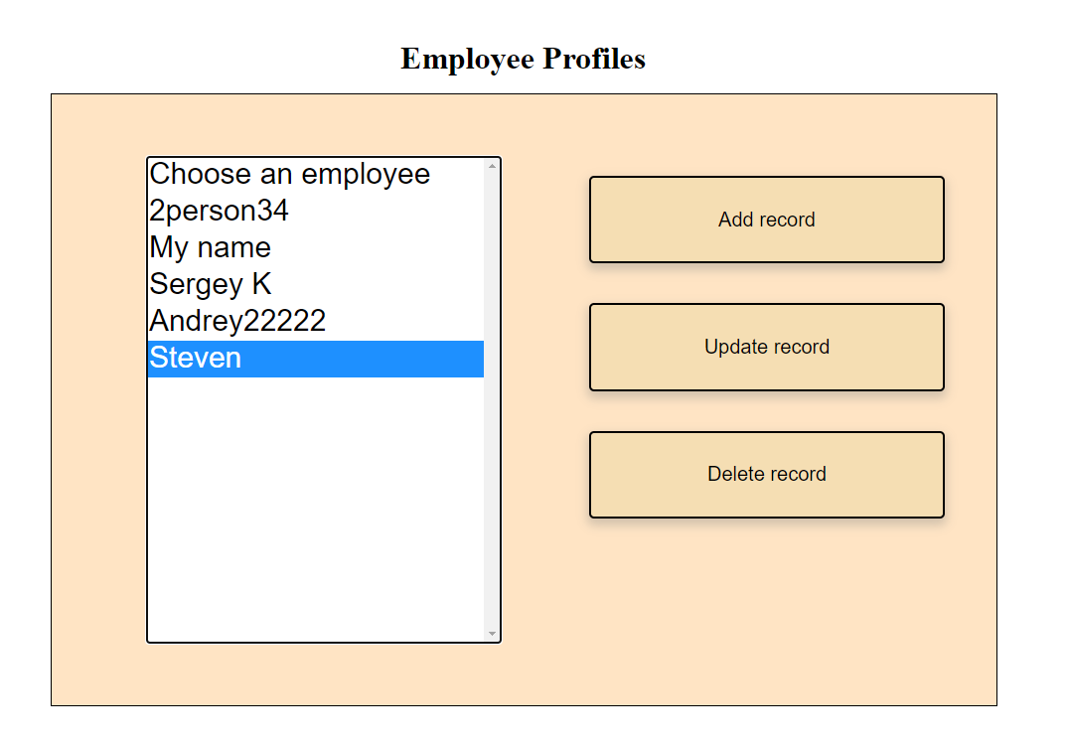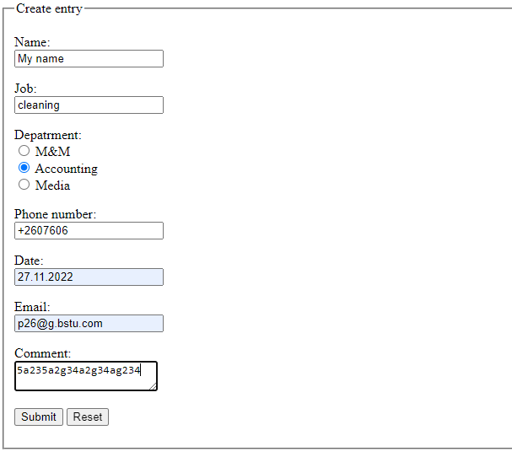

Рис. 1, 2 – Создание записи и вывод таблицы.

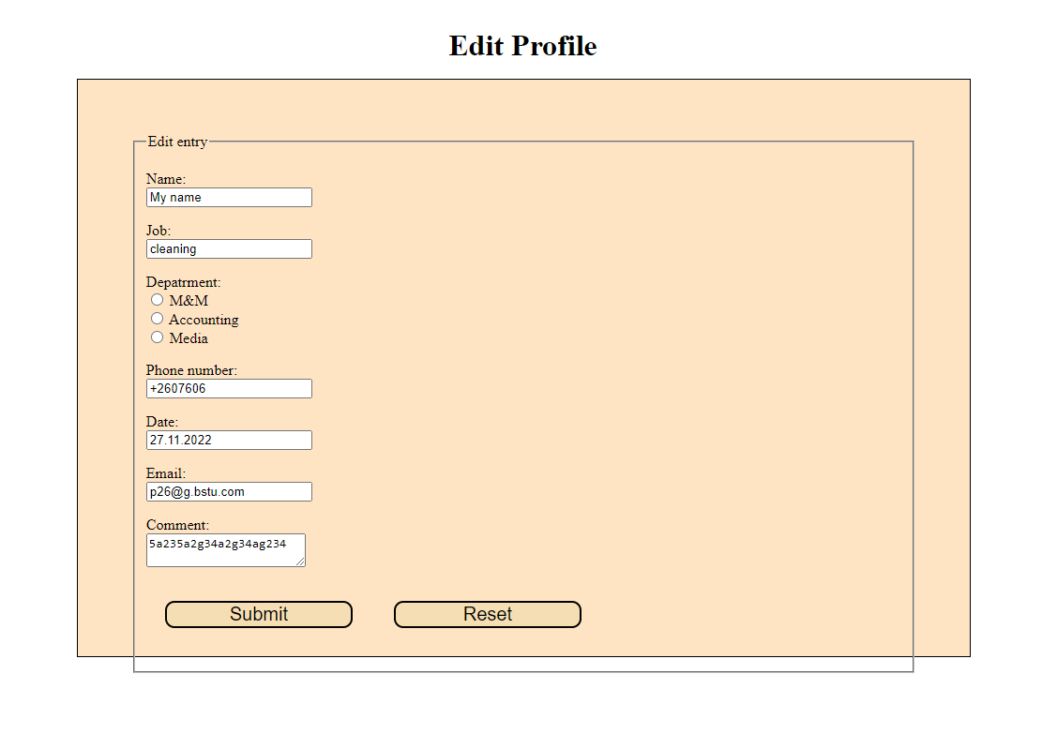

Рис. 3 – Изменение записи.

**Вывод:** я освоил методы передачи данных в веб-среде. Разработал простейшее веб — приложение, использующее базы данных.